Отчёт по лабораторной работе №1
Тема: Управление проектом в системе Trello по методологии Scrum
Выполнил: Макаров Дмитрий ИС-23
Этап 1. Регистрация и настройка инструментов
1. Регистрация и создание проекта
Была проведена регистрация на платформе Trello. После входа создано пространство под названием «Курсовая Работа» и добавлена доска проекта для выполнения курсовой работы.
2. Выбор методологии
Для управления проектом выбрана методология Scrum, так как она наиболее гибкая и подходит для итерационной работы над учебным проектом.
3. План проекта
Были определены основные этапы проекта:
- Инициация
- Планирование
- Разработка
- Тестирование
- Развертывание
Также сформирован список основных задач (user stories и технические):
- Написание введения
- Сбор теоретической базы
- Создание структуры
- Реализация программной части
- Тестирование программы
- Подготовка отчёта
- Подготовка презентации
- Финальная проверка и сдача
Этап 2. Управление задачами в Trello (Scrum)
1. Настройка задач
Все задачи были добавлены в раздел Product Backlog — общий список задач проекта.
Из этого списка задачи были распределены по спринтам:
- Спринт 1:
  - Написание введения
  - Сбор теоретической базы
  - Создание структуры
- Спринт 2:
  - Реализация программной части
  - Тестирование программы
  - Подготовка отчёта
  - Подготовка презентации
  - Финальная проверка и сдача
2. Организация работы спринта
Доска была настроена с колонками:
- Product Backlog (Очередь)
- Sprint Backlog (Бэклог спринта)
- In Progress
- Test
- Done
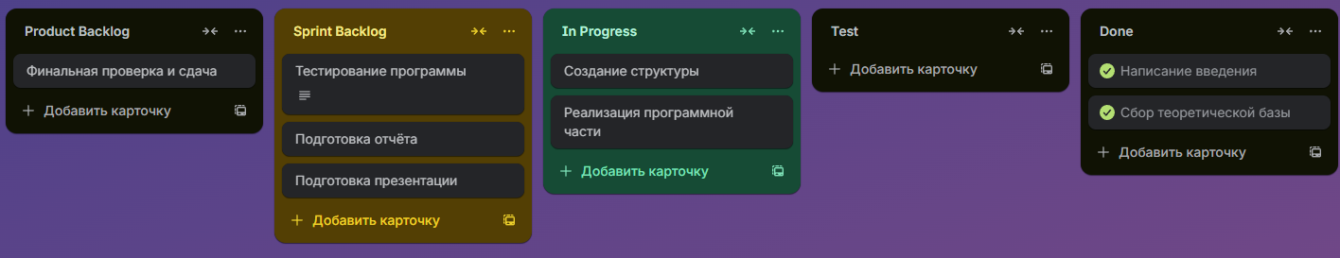
Карточки (задачи) перемещались автоматически между этими стадиями в процессе симуляции выполнения:
- Завершённые задачи (Написание введения, Сбор теоретической базы) перемещены в Done
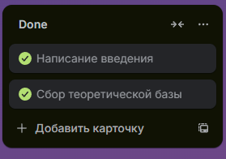
- Активные задачи (Создание структуры, Реализация программной части) находятся в In Progress
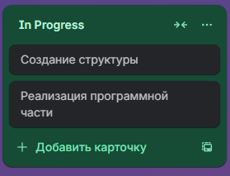
- Остальные задачи остаются в Sprint Backlog для следующих спринтов.
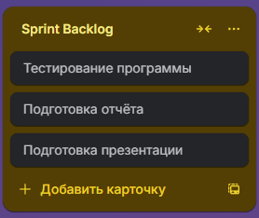
3. Настройка Workflow
В настройках доски открыты разделы Правила и Типы карточек.
Создана логика для задач типа Bug:
- Задачи этого типа нельзя перевести в Готово, не пройдя через статус Тестирование.
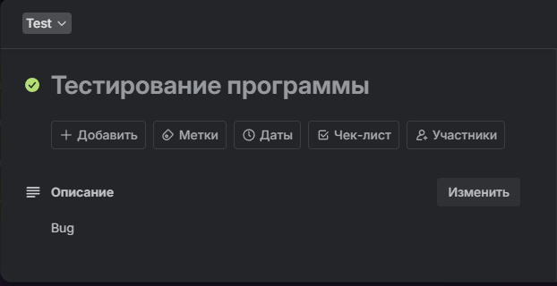
Это реализовано через Автоматизацию и настройку правил и типы карточек, чтобы соблюдался процесс проверки кода.
Этап 3. Отчёт и анализ методологий
1. Описание выбранной методологии — Scrum
Scrum — это гибкая итерационная методология управления проектами. Работа делится на короткие циклы — спринты, в рамках которых команда планирует, выполняет и анализирует задачи.
Основные элементы Scrum:
- Backlog продукта
- Backlog спринта
- Спринт
- Ежедневные встречи
- Ретроспектива
Scrum подходит для проектов, где требования могут меняться, и важна адаптивность.
2. Сравнение методологий
Сравнение | Scrum | Kanban | Waterfall
Подход | Итерационный | Потоковый | Последовательный
Планирование | По спринтам (2–4 недели) | Постоянное | Полное заранее
Изменения | Возможны после каждого спринта | Возможны в любой момент | Практически невозможны
Контроль | Через спринты и доску | Через поток задач | Поэтапный, документированный
Гибкость | Высокая | Очень высокая | Низкая
3. Плюсы и минусы методологий
Scrum:
Плюсы:
- Гибкость и адаптивность.
- Прозрачность хода работ.
- Регулярная обратная связь.
Минусы:
- Требует дисциплины и самоорганизации.
- Сложнее применять в одиночку.
Kanban:
Плюсы:
- Простота и наглядность.
- Возможность гибкой приоритизации.
Минусы:
- Нет чётких временных рамок.
- При слабом контроле возможен хаос.
Waterfall:
Плюсы:
- Чёткая структура и предсказуемость.
Минусы:
- Негибкость, трудно вносить изменения.
- Подходит только для стабильных проектов.
Вывод
В ходе лабораторной работы была выполнена настройка Scrum-процесса в системе Trello: создан проект, добавлены задачи, распределены по спринтам, смоделирована работа команды и настроена Автоматизация.
Scrum показал себя наиболее удобным методом для учебных проектов, требующих итерационного подхода и гибкости в планировании.

